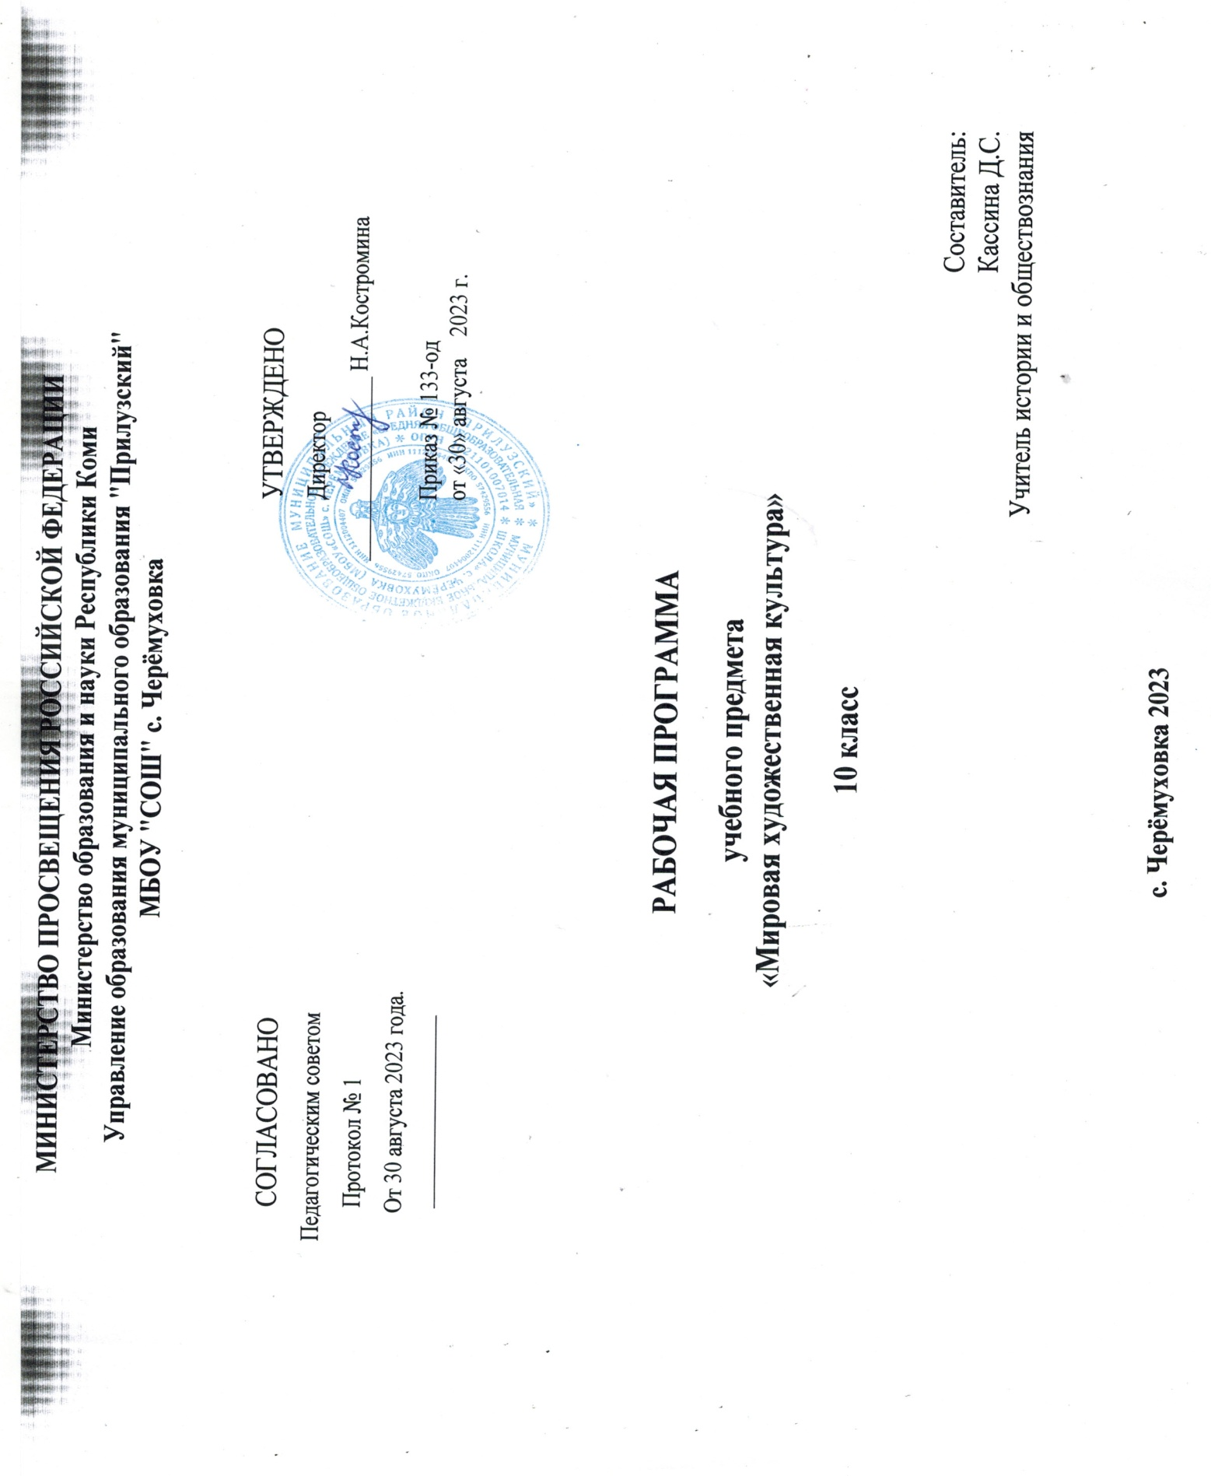

**Пояснительная записка**

Рабочая программа по Мировой художественной культуре **в 10 классе** разработана:  
1) в соответствии с Федеральным государственным образовательным стандартом **среднего** общего образования, утвержденным Приказом Министерства образования и науки РФ **от 17 мая 2012 г. № 413** «Об утверждении федерального государственного образовательного стандарта **среднего** общего образования»;   
2) в соответствии с учетом изменений, внесенных приказом Министерства образования и науки РФ от **31 декабря 2015 г. № 1578**  «О внесении изменений в Федеральный государственный образовательный стандарт **среднего** общего образования, утвержденный Приказом Министерства образования и науки Российской Федерации от **17 мая 2012 г. № 413**»;  
3) в соответствии с учетом последних изменений, внесенных приказом Министерства образования и науки РФ от **29 июня 2017 г. № 613**  «О внесении изменений в Федеральный государственный образовательный стандарт **среднего** общего образования, утвержденный Приказом Министерства образования и науки Российской Федерации от **17 мая 2012 г. № 413**»;  
4) на основе основной образовательной программы **среднего** общего образования МБОУ СШ № 3 г.Вилючинска;  
5) в соответствии с Примерной программой по Мировой художественной культуре для 10 класса,   
6) на основе программы по МХК для среднего общего образования ( 10 класс), автор: Данилова Г. И. Изд-во: Дрофа, 2016 год .

Данная программа конкретизирует содержание стандарта, дает распределение учебных часов по разделам курса, последовательность изучения тем и разделов с учетом межпредметных и внутрипредметных связей, логики учебного процесса, возрастных особенностей учащихся и ориентирована на использование учебника (учебно-методического комплекта): Мировая художественная культура. От истоков до 17 века. 10 класс. Базовый уровень: учеб. для общеобразоват. учреждений/ Г. И. Данилова М.: Дрофа, 2012г.

**Цели программы**

создание условий для планирования и организации учебного процесса по Мировой художественной культуре в 10 классе

обеспечение планируемых результатов по достижению выпускникомсредней общей школы знаний, умений, навыков и компетенций по МХК определяемых личностными, семейными, общественными, государственными потребностями и возможностями, индивидуальными особенностями его развития и состояния здоровья

**Задачи программы**

способствование овладению обучающимися в соответствии с возрастными возможностями разными видами деятельности (учебной, трудовой, коммуникативной, двигательной, художественной); умением адаптироваться к окружающей природной и социальной среде; поддерживать и укреплять свое здоровье и физическую культуру;

-формирование у обучающихся правильного отношения к окружающему миру, этических и нравственных норм, эстетических чувств, желания участвовать в разнообразной творческой деятельности;

-формирование знаний, умений и способов деятельности, определяющих степень готовности школьников к дальнейшему обучению;

-создание условий для развития у обучающихся элементарных навыков самообразования, контроля и самооценки

**Общая характеристика учебного предмета, курса**

Курс мировой художественной систематизирует знания о культуре и искусстве, полученные в общеобразовательных учреждениях, реализующих программы начального и основного общего образования на уроках изобразительного искусства, музыки, литературы и истории, формирует целостное представление о мировой художественной культуре, логике её развития в исторической перспективе, о её месте в жизни общества и каждого человека. Изучение мировой художественной культуры развивает толерантное отношение к миру как единству многообразия, а восприятие собственной национальной культуры сквозь призму культуры мировой позволяет более качественно оценить её потенциал, уникальность и значимость. Развивающий потенциал курса напрямую связан с мировоззренческим характером самого предмета, на материале которого моделируются разные исторические и региональные системы мировосприятия, запечатленные в ярких образах.

В содержательном плане программа следует логике исторической линейности (от культуры первобытного мира до культуры 20 века). В целях оптимизации нагрузки программа строится на принципах выделения культурных доминант эпохи, стиля, национальной школы.

Основные межпредметные связи осуществляются на уроках литературы, истории, иностранного языка, частично на уроках естественнонаучного цикла.

**Место предмета в учебном плане**

Федеральный базисный учебный план для образовательных учреждений РФ предусматривает обязательное изучение МХК в 10 классе в объёме 35часов (1 ч в/нед). Выбранная авторская программа предусматривает изучение МХК в 10 классе в объеме 34 часа 1 ч/ в нед.

Рабочая программа составлена на 34 часа (1 ч в/нед) согласно количеству часов отведенных на МХК в 10 классе по учебному плану ОО на 2023-2024 учебный год *( и полностью соответствует авторской)*

|  |  |
| --- | --- |
| **Из этого количества часов отводится на:** | |
| Контрольные работы | 5 часов |
| Самостоятельная работа работа№1 | Тема: Древнейшие Цивилизации |
| Самостоятельная работа№2 | Тема: Культура Античности |
| Самостоятельная работа№3 | Тема: Культура Средних веков |
| Самостоятельная работа №4 | Тема: Возрождение |
| Контрольная работа | Тема: Обобщение и систематизация по курсу МХК 10 класс |

**Планируемые результаты изучения МХК 10 класс**

**Личностные результаты** изучения искусства в основной школе подразумевают:

* обогащение духовного мира на основе присвоения художественного опыта человечества;
* обобщенное представление об эстетических идеалах, художественных ценностях произведений разных видов искусства;
* инициативность и самостоятельность в решении разно уровневых учебно-творческих задач;
* наличие предпочтений, художественно-эстетического вкуса, эмпатии, эмоциональной отзывчивости и заинтересованного отношения к искусству;
* умение рассуждать, выдвигать предположения, обосновывать собственную точку зрения о художественных явлениях социума;
* соответствующий возрасту уровень культуры восприятия искусства во всем разнообразии его видов, основных форм и жанров;
* сформированные навыки проектирования индивидуальной и коллективной художественно-творческой деятельности; контроль собственных учебных действий и самостоятельность в постановке творческих задач;
* активность по отношению к личностным достижениям в области разных видов искусства;
* участие в учебном сотрудничестве и творческой деятельности на основе уважения к художественным интересам сверстников.

**Метапредметные результаты** изучения искусства в основной школе отражают:

* понимание роли искусства в становлении духовного мира человека, культурно-историческом развитии современного социума;
* общее представление об этической составляющей искусства (добро, зло, справедливость, долг и т. д.); развитие устойчивой потребности в общении с миром искусства в собственной внеурочной и внешкольной деятельности;
* самостоятельность при организации содержательного и увлекательного культурного досуга;
* соответствующий возрасту уровень духовной культуры и уравновешенность эмоционально-волевой сферы;
* оригинальный, творческий подход к решению различных учебных и реальных, жизненных проблем;
* расширение сферы познавательных интересов, гармоничное интеллектуально-творческое развитие;
* усвоение культурных традиций, нравственных эталонов и норм социального поведения;
* эстетическое отношение к окружающему миру (преобразование действительности, привнесение красоты в человеческие отношения и др.).

**Предметные результаты** изучения искусства в основной школе включают:

* постижение духовного наследия человечества на основе эмоционального переживания произведений искусства;
* обобщенное понимание художественных явлений действительности во всем их многообразии;
* общее представление о природе искусств и специфике выразительных средств отдельных его видов;
* освоение знаний о выдающихся деятелях отечественного и зарубежного искусства;
* овладение умениями и навыками для эмоционального воплощения художественно-творческих идей в разных видах искусства;
* осознанное применение специальной терминологии для обоснования собственной точки зрения в отношении проблем искусства и жизни;
* многообразный опыт художественно-творческой деятельности в разных видах искусства;
* участие в разработке и реализации художественно-творческих проектов класса, школы и др.;
* развитие художественного мышления, творческого воображения, внимания, памяти, в том числе зрительной, слуховой и др.;
* эмоциональное восприятие существующих традиционных и современных видов искусства в их взаимопроникновении.

**Учащиеся должны** **знать:**

* основные виды и жанры искусства
* изученные направления и стили мировой художественной культуры
* шедевры мировой художественной культуры
* основные факты жизненного и творческого пути выдающихся деятелей мировой художественной культуры

|  |  |  |  |
| --- | --- | --- | --- |
| **№ п/п** | **Название разделов и тем** | **Формы организации учебного процесса**  *( теоретические или практические)* | **Количество часов** |
| 1 | **Раздел 1 Древнейшие Цивилизации (**Роль мифа в культуре. Древние образы и символы. Первобытная магия. Ритуал-единство слова, музыки, танца, изображения, пантомимы, костюма (татуировки), архитектурного окружения и предметной среды. Художественные комплексы Альтамиры и Стоунхенджа. Миф и современность. Мировое значение древнеегипетской цивилизации. Пирамиды в Гизе как выдающиеся памятники мирового зодчества и одно их чудес света. Особенности художественной культуры Междуречья. Оригинальный и самобытный характер художественной культуры доколумбовой Америки. текущие тестирования, контрольная работа №1) | теоретическая | 6 |
| 2 | **Раздел 2 Культура Античности** (Всемирно-историческое значение художественной культуры Древней Греции. Идеалы красоты в ансамбле афинского Акрополя. Парфенон-главное украшение Акрополя. Архитектурные символы римского величия: Римский форум, Пантеон – «храм всех богов», Колизей-величественная зрелищная постройка Древнего Рима. Рождение греческого театра; текущие тестирования, контрольная работа №2) | теоретическая | 6 |
| 3 | **Радел 3 Культура Средних веков**(Значение культуры Византийской империи. София Константинопольская-воплощение идеала божественного мироздания в восточном христианстве. Древнерусский крестово-купольный храм (киевская, владимиро-суздальская, московская, московская школа). Космическая, топографическая, временная символика храма. Икона и иконостас (Феофан Грек, Андрей Рублев). Ансамбль Московского Кремля. Монастырская базилика как средоточение культурной жизни романской эпохи. Готический собор как образ мира. Региональные школы Западной Европы. Скульптура романского стиля и готики, её теснейшая связь с архитектурой. Искусство витража; текущие тестирования, контрольная работа №3) | теоретическая | 8 |
| 4 | **Раздел 4 Культура Востока** (Самобытностьи неповторимость художественной культуры Индии. Шедевры Индийского зодчества. Искусство живописи, музыкальное и театральное искусство Индии. Значение и уникальный характер китайской художественной культуры. Своеобразие и неповторимость искусства Японии. Шедевры японской архитектуры. Исторические корни и значение искусства ислама. Шедевры архитектуры; текущие тестирования) | теоретическая | 4 |
| 5 | **Раздел 5 Возрождение** (Эстетика итальянского Возрождения. Воплощение идеалов Ренессанса в архитектуре Флоренции. Флорентийское чудо – собор Санта – Мария дель Фьоре. Леонардо да Винчи и основные этапы его творчества. Прославленные шедевры художника. Бунтующий Микеланждело. Рафаэль – певец женской красоты. Архитектурный облик Венеции. Художественный мир Тициана. Гетский алтарь Яна ван Эйка как обобщенный образ Вселенной, гармонии человека с жизнью природы. Музыкальная культура Возрождения; текущие тестирования, контрольная работа №4, 5) | теоретическая | 7 |

* основные средства выразительности разных видов искусств

**Учащиеся должны** **понимать:**

* особенности языка различных видов искусства
* шедевры мировой художественной культуры

**Учащиеся должны уметь:**

* сравнивать художественные стили и соотносить конкретное произведение искусства с определенной культурно-исторической эпохой, стилем, направлением, национальной школой, автором
* устанавливать ассоциативные связи между произведениями разных видов искусства
* пользоваться основной искусствоведческой терминологией при анализе художественного произведения
* осуществлять поиск информации в области искусства из различных источников (словари, справочники, энциклопедии, книги по истории искусств, монографии, ресурсы Интернет)

**Учащиеся должны использовать приобретенные знания и умения в практической деятельности и повседневной жизни:**

* выбор путей своего культурного развития
* организация личного и коллективного досуга
* выражение собственного суждения о произведениях классики и современного искусства
* самостоятельность художественного творчества

**Содержание учебного курса**

|  |  |  |  |  |  |
| --- | --- | --- | --- | --- | --- |
| **№**  **п/п** | **Раздел программы**  **Тема урока** | **Кол-во часов** | **Дата проведения** | | **Коррекционные мероприятия** |
| **По плану** | **По факту** |  |
|  | **Раздел 1 Древнейшие Цивилизации** | **6** |  |  |  |
| 1 | Первые художники земли | 1 | 2.09 |  |  |
| 2 | Архитектура страны фараонов | 1 | 9.09 |  |  |
| 3 | Изобразительное искусство и музыка Древнего Египта | 1 | 16.09 |  |  |
| 4 | Художественная культура Древней Передней Азии | 1 | 23.09 |  |  |
| 5 | Искусство доколумбовой Америки | 1 | 30.09 |  |  |
| 6 | Самостоятельная работа по теме: Древнейшие цивилизации | 1 | 7.10 |  |  |
|  | **Раздел 2 Культура Античности** | **6** |  |  |  |
| 7 | Эгейское искусство | 1 | 21.10 |  |  |
| 8 | Золотой век Афин | 1 | 11.11 |  |  |
| 9 | Изобразительное искусство Древней Греции | 1 | 18.11 |  |  |
|  | Архитектура и изобразительное искусство Римской империи | 1 | 2.12 |  |  |
| 11 | Театральное и музыкальное искусство античности | 1 | 9.12 |  |  |
| 12 | Самостоятельная работа по теме: Культура Античности | 1 | 16.12 |  |  |
|  | **Радел 3 Культура Средних веков** | **8** |  |  |  |
| 13 | Мир византийской культуры | 1 | 23.12 |  |  |
| 14-15 | Архитектурный облик Древней Руси | 2 | 30.12  13.01 |  |  |
| 16 | Изобразительное искусство и музыка Древней Руси | 1 | 20.01 |  |  |
| 17-18 | Архитектура западноевропейского средневековья | 2 | 27.01  3.02 |  |  |
| 19 | Изобразительное, театральное искусство и музыка средних веков | 1 | 10.02 |  |  |
| 20 | Самостоятельная работа по теме: Культура Средних веков | 1 | 17.02 |  |  |
|  | **Раздел 4 Культура Востока** | **4** |  |  |  |
| 21 | Индия - «страна чудес» | 1 | 3.03 |  |  |
| 22 | Художественная культура Китая | 1 | 10.03 |  |  |
| 23 | Искусство Страны восходящего солнца (Япония) | 1 | 17.03 |  |  |
| 24 | Художественная культура ислама | 1 | 24.03 |  |  |
|  | **Раздел 5 Возрождение** | **7** |  |  |  |
| 25 | Флоренция – «колыбель» итальянского Возрождения | 1 | 31.03 |  |  |
| 26 | Живопись Проторенессанса и Раннего Возрождения | 1 | 7.04 |  |  |
| 27 | «Золотой век» Возрождения. Леонардо да Винчи | 1 | 21.04 |  |  |
| 28 | «Золотой век» Возрождения. Рафаэль | 1 | 28.04 |  |  |
| 29 | Возрождение в Венеции | 1 | 5.05 |  |  |
| 30 | Северное Возрождение. Музыка и театр эпохи Возрождения | 1 | 12.05 |  |  |
| 31 | Самостоятельная работа по теме: Возрождение | 1 | 19.05 |  |  |
| 32 | Контрольная работа «Обобщение и систематизация по курсу МХК» 10 класс | 1 | 26.05 |  |  |
| 33-34 | **Резерв** | **2** |  |  |  |

**Календарно-тематическое планирование по МХК . 10 класса**

**Учебно-методическое и материально-техническое обеспечение учебного процесса**

|  |  |
| --- | --- |
| **№ п/п** | **Описание учебно-методического и материально-технического обеспечения** |
| ***Средства обучения*** | |
| **1.** | **Печатные пособия. Альбомы репродукций:**   * Микеланджело: Скульптура, живопись, архитектура. * Готика: Архитектура, живопись, скульптура.   **Технические средства обучения.**   * Интерактивная доска. * Мультимедийный компьютер. * Мультимедийный проектор. |